А.И. Максимов, Д.П. Тимошкин

ИССЛЕДОВАНИЕ МЕТОДОВ ПРЕДОБРАБОТКИ АУДИОЗАПИСЕЙ ДЛЯ ЗАДАЧИ ПРОВЕРКИ ИХ ПОДЛИННОСТИ

(Самарский университет)

# Введение

Использование результатов звукозаписи в качестве доказательство в суде на сегодняшний день является обыденной практикой. Соответственно, актуальной является задача установления их подлинности в рамках криминалистической экспертизы.

В данной работе исследуется один из способов определения подлинности фонограмм [1] – основанный на анализе фоновых звуков. Такой метод установления подлинности актуален для случая, при котором злоумышленник подменяет часть фонограммы фрагментом с голосом того же человека, но из другой записи. Подобная задача может быть решена при помощи нейронных сетей [2]. В работе исследуется эффективность применения различных методов предобработки фрагментов исследуемой аудиозаписи перед передачей на вход нейросетевой модели.

# Используемые в исследовании методы

Упростим для исследования постановку задачи с определения вставок в фонограмму до сравнения условий записи фрагментов аудиозаписи. Таким образом, в качестве исходных данных имеются пары фрагментов фонограммы без вокальной составляющей.

В ходе исследования определялось евклидово расстояние между векторами признаков, сформированных при помощи предобученной сети DenseNet [3]. Изначально данная модель разрабатывалась для классификации RGB изображений, однако, как показано в работе [4], ее можно использовать и для классификации аудиозаписей. Для получения векторов признаков из сети исключались последние слои, отвечающие за классификацию. Архитектура данной сети представлена на рисунке 1.

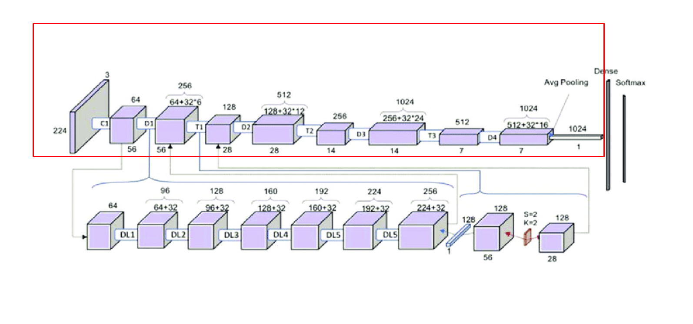

Рис.1. Архитектура сети DenseNet.   
Рамкой выделены слои, использованные в исследовании.

Для применения данной модели к обработке аудиозаписей, необходимо произвести предварительную обработку, в ее качестве хорошо зарекомендовало себя построение мел-спектрограммы. В данной работе исследованы два метода предобработки аудиозаписей с построением мел-спектрограмм:

1. Предлагаемый в работе [5] метод с репликацией мел-спектрограммы, полученной при постоянных параметрах оконного преобразования Фурье [6], на все три канала результирующего псевдо-RGB-изображения;
2. Предлагаемый в работе [4] метод с построением мел-спектрограмм с различными параметрами оконного преобразования Фурье для каждого канала результирующего псевдо-изображения.

Примеры предобработанных фрагментов фоновых звуков исследуемыми методами представлены на рисунке 2.

|  |  |
| --- | --- |
| а) | C:\Users\fh451\AppData\Local\Microsoft\Windows\INetCache\Content.Word\Figure_guzh.png |
| б) | C:\Users\fh451\AppData\Local\Microsoft\Windows\INetCache\Content.Word\Figure_pali.png |

Рис.2. Примеры предобработанного фрагмента фонограммы а) методом [5], б) методом [4].

В указанных работах разработаны методы для классификации широкого спектра аудиозаписей. Цель данной работы – проверить применимость данных подходов к более узкой и специфической задаче – криминалистической экспертизе фоновых звуков фонограмм.

# Исследование методов предобработки аудиофрагментов

В ходе экспериментального исследования фрагменты фонограмм проходили предобработку одним из описанных выше методов, после чего поступали на вход нейронной сети. Полученные в результате векторы признаков объединялись в пары, после чего считалась мера близости векторов в паре. В качестве меры близости использовалось евклидово расстояние. Визуализация полученных результатов показана на рисунке 3.

|  |  |
| --- | --- |
| а) | C:\Users\fh451\Desktop\guzh.png |
| б) | C:\Users\fh451\Desktop\pali.png |

Рис.3. Результаты расчета мер близости пар векторов признаков при предобработке а) методом [5], б) методом [4]. Зеленым отмечены меры пар, составленных из фрагментов одной аудиозаписи, красным – из фрагментов различных.

Как видно на рисунке 3, для обоих методов предобработки фонограмм множество два множества пар являются линейно разделимыми. Это означает, что оба данных метода применимы для задачи выявления вставок в фонограммы. В таблице 1 представлена усредненная мера близости векторов для исследованных методов предобработки и типа пар.

Таблица 1 – Исследуемые в работе методы обработки аудиозаписей

|  |  |  |  |
| --- | --- | --- | --- |
| **№** | **Пары изображений** | **Среднее расстояние** | **Модуль разности** |
| 1 | Метод [5], пары из одинаковых фонограмм | 9.3038 | 16.7444 |
| 2 | Метод [5], пары из разных фонограмм | 26.0482 |
| 3 | Метод [4], пары из одинаковых фонограмм | 9.1117 | **17.4782** |
| 4 | Метод [4], пары из разных фонограмм | 26.5901 |

Как видно из приведенных в таблице значений, модуль разности между средним значением для одинаковых и среднего значения для разных пар при использовании метода [4] больше.

# Заключение

В работе исследована часть задачи определения подлинности фонограмм по фоновым звукам - исследование методов предобработки аудиозаписей для определения их меры близости. В результате экспериментальных исследований выяснилось, что оба метода предобработки подходят для решаемой задачи, однако метод, использующий построение мел-спектрограмм с различными параметрами оконного преобразования Фурье показал наилучший результат.

Список литературы

1. Каганов А.Ш. Криминалистическая экспертиза звукозаписей / А.Ш. Каганов. — М.: Юрлитинформ, 2005. — 272 c.
2. Лебедева Д.С. Исследование методов диагностики фальсификации фонограмм путем сравнения фрагментов фоновых шумов / Д.С. Лебедева, А.И. Максимов // Межвузовская научно-техническая конференция студентов, аспирантов и молодых специалистов имени Е.В. Арменского. — 2021. — С. 244-246.
3. Huang, G. Densely Connected Convolutional Networks / G. Huang, Z. Liu, L.van der Maaten, K.Q. Weinberger // Proceedings of the IEEE Conference on Computer Vision and Pattern Recognition (CVPR) — 2017. — P. 4700-4708.
4. Palanisamy K. Rethinking CNN Models for Audio Classification / K. Palanisamy, D. Singhania, A. Yao // ArXiv — 2020. — Vol. abs/2007.11154.
5. Guzhov A. ESResNet: Environmental Sound Classification Based on Visual Domain Models / A. Guzhov, F. Raue, J. Hees, A. Dengel // 25th International Conference on Pattern Recognition (ICPR) — 2020. — P. 4933-4940.
6. L. Wyse. Audio Spectrogram Representations for Processing with Convolutional Neural Networks // Proceedings of the First International Workshop on Deep Learning and Music joint with IJCNN. — 2017. — Vol.1. — No.1. — P. 37-41.